АДМИНИСТРАЦИЯ
ГОРОДСКОГО ПОСЕЛЕНИЯ ИГРИМ
Березовского района
Ханты-Мансийского автономного округа – Югры

ПОСТАНОВЛЕНИЕ

от «17» августа 2023 года № 92
пгт. Игрим

О внесении изменений в постановление администрации городского поселения Игрим от №149 от 13.11.2020г. «О выдаче разрешения на размещение объекта на землях, находящихся в государственной собственности, без предоставления земельных участков и установления сервитута, публичных сервитутов»

В соответствии со статьей 39.36 Земельного кодекса Российской Федерации, постановлением Правительства Российской Федерации от 03.12.2014 № 1300 «Об утверждении перечня видов объектов, размещение которых может осуществляться на землях или земельных участках, находящихся в государственной или муниципальной собственности, без предоставления земельных участков и установления сервитута, публичных сервитутов», постановлением Правительства Ханты-Мансийского автономного округа-Югры от 19.06.2015 № 174-п «О порядке и условиях размещения объектов, виды которых установлены Правительством Российской Федерации и размещение которых может осуществляться на землях или земельных участках, находящихся в государственной или муниципальной собственности, без предоставления земельных участков и установления сервитута, публичных сервитутов в Ханты-Мансийском автономном округе - Югре», на основании поданного заявления и представленных документов, администрация городского поселения Игрим
ПОСТАНОВЛЯЕТ:
1. приложение к постановлению №149 от 13.11.2020 года «О выдаче разрешения на размещение объекта на землях, находящихся в государственной собственности, без предоставления земельных участков и установления сервитута, публичных сервитутов» заменить приложением к настоящему постановлению.
1.1. в пункте 1 постановления №149 от 13.11.2020 года «О выдаче разрешения на размещение объекта на землях, находящихся в государственной собственности, без предоставления земельных участков и установления сервитута, публичных сервитутов»» слова «1044 кв.м.» заменить словами «800 кв.м.».
2. Отделу по земельному и муниципальному хозяйству администрации городского поселения Игрим в срок не более 10 (десяти) рабочих дней со дня принятия решения о выдаче разрешения направить его копию в Березовский отдел Управления Федеральной службы государственной регистрации, кадастра и картографии по Ханты-Мансийскому автономному округу – Югре.
3. Настоящее постановление вступает в силу со дня его подписания.
4. Контроль за выполнением настоящего постановления оставляю за заместителем главы городского поселения Игрим С.А.Храмиковым.

И.о. главы поселения Ю.А.Сорочук

УТВЕРЖДЕНА
постановлением администрации
городского поселения Игрим Березовского района
от 17 августа 2023 № 92

Схема расположения земельного участка
на кадастровом плане территории

Кадастровый квартал: 86:05:0324059
Система координат: ХМАО- Югра 86 зона
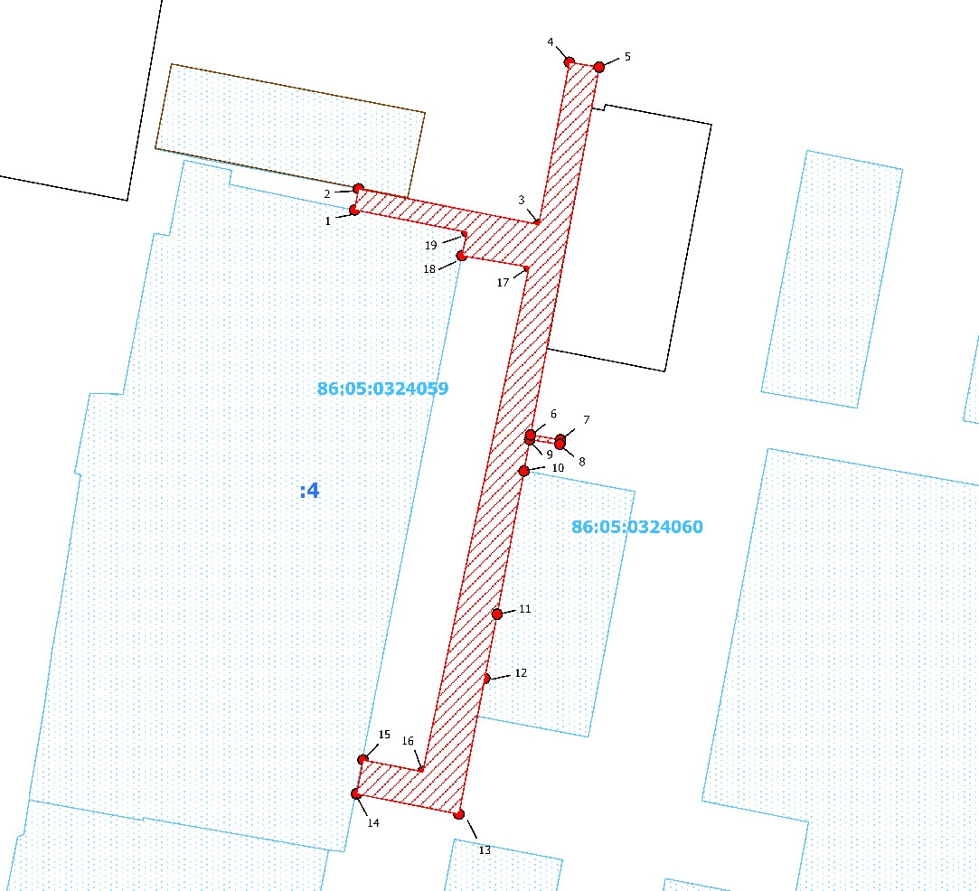

Условные обозначения Масштаб 1:800
:ЗУ1 - обозначения образуемых земельных участков
86:05:0324059 - обозначения кадастровых кварталов
:4 - обозначения земельных участков по сведениям ГКН

 |  |  |  | Система координат МСК86_Зона_1
Условный номер земельного участка :ЗУ1 |  |  |  | Площадь земельного участка, м² 800
Обозначение характерных точек границы | Координаты |  | Обозначение характерных точек границы |  | Координаты
 | X | Y |  |  | X | Y
1 | 2 | 3 | 1 |  | 2 | 3
1 | 1206391.218 | 1719738.776 | 11 |  | 1206330.402 | 1719760.177
2 | 1206394.403 | 1719739.375 | 12 |  | 1206320.741 | 1719758.324
3 | 1206389.025 | 1719766.430 | 13 |  | 1206300.315 | 1719754.471
4 | 1206413.439 | 1719771.062 | 14 |  | 1206303.367 | 1719739.061
5 | 1206412.638 | 1719776.330 | 15 |  | 1206308.468 | 1719740.054
6 | 1206357.393 | 1719765.224 | 16 |  | 1206306.711 | 1719749.019
7 | 1206356.643 | 1719769.697 | 17 |  | 1206382.640 | 1719764.990
8 | 1206355.961 | 1719769.593 | 18 |  | 1206384.335 | 1719754.932
9 | 1206356.673 | 1719765.082 | 19 |  | 1206387.860 | 1719755.710
10 | 1206351.941 | 1719764.242

